NIVELL 1: Exercici 1
La teva tasca és dissenyar i crear una taula anomenada "credit_card" que emmagatzemi detalls crucials sobre les targetes de crèdit. La nova taula ha de ser capaç d'identificar de manera única cada targeta i establir una relació adequada amb les altres dues taules ("transaction" i "company"). Després de crear la taula serà necessari que ingressis la informació del document denominat "dades_introduir_credit". Recorda mostrar el diagrama i realitzar una breu descripció d'aquest.
Creació de la taula:
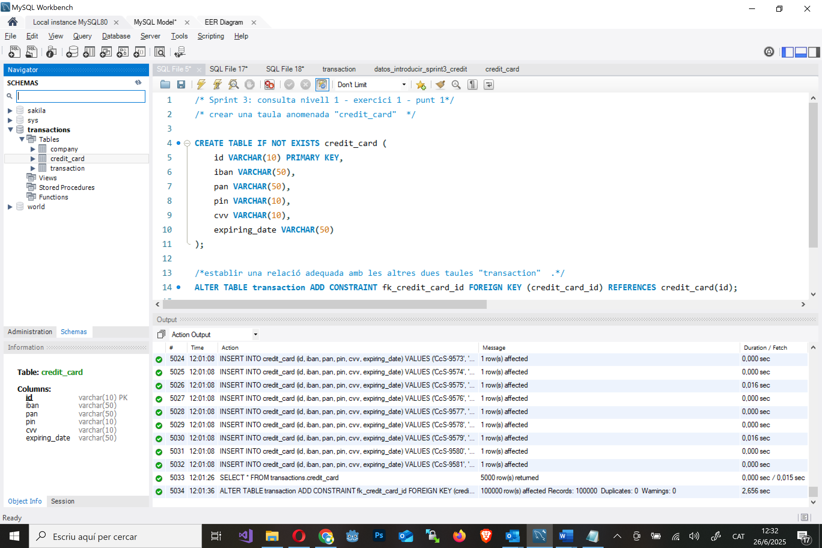
Estableixo les relacions amb transactions i company
El primer cop que executo el codi anterior em dona un error degut a que la taula crèdit_card esta buida i no hi ha integritat de dades que es el que es busca amb les claus foranes.
Per aquest motiu he executat el fitxer datos_introducir_sprint3_credit.sql i per inserta registres a la nova taula crèdit_card i després he tornat a executar el codi anterior per afegir la clau forana a la taula transaction. En aquest cas si que s’ha executat sense cap error i ha creat la relació.
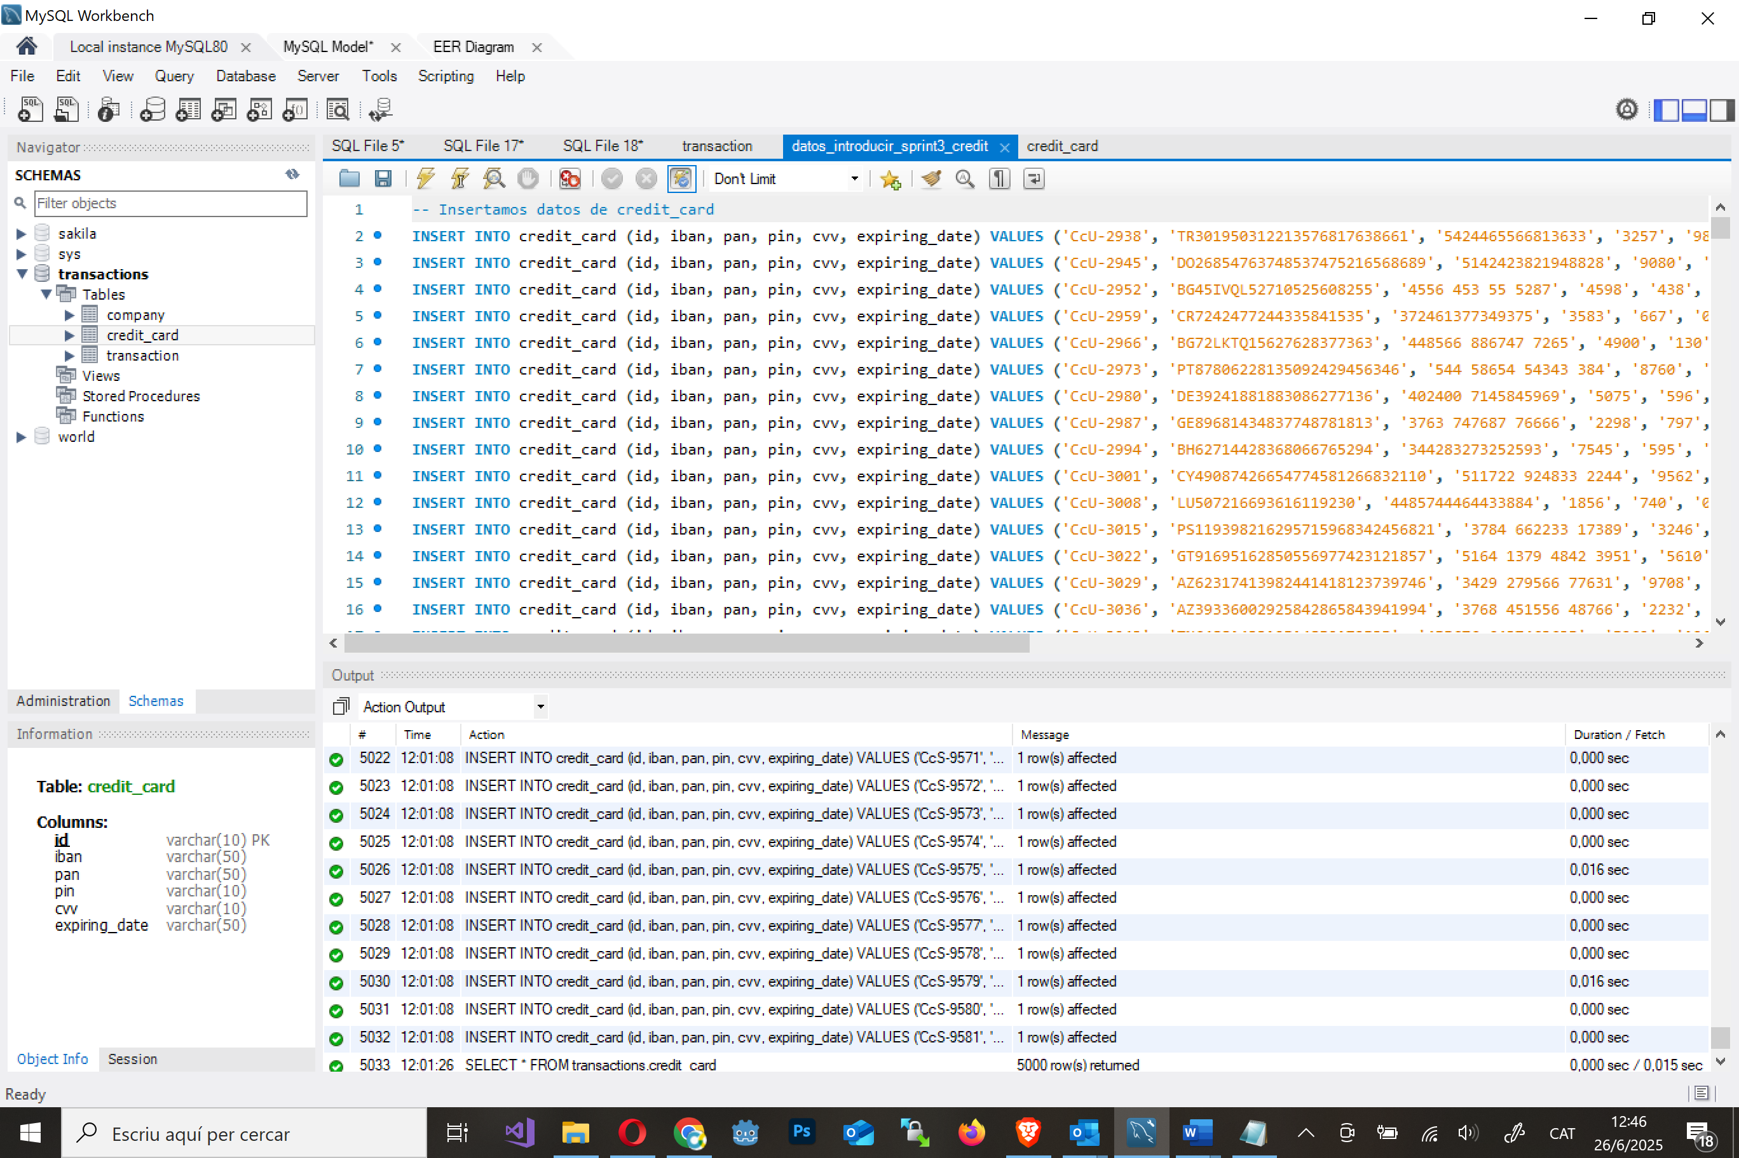tion.
No he creat cap clau forana per a la taula company ja que estan relaciones a traves de la taula transac

NIVELL 1: Exercici 2
El departament de Recursos Humans ha identificat un error en el número de compte associat a la targeta de crèdit amb ID CcU-2938. La informació que ha de mostrar-se per a aquest registre és: TR323456312213576817699999. Recorda mostrar que el canvi es va realitzar.
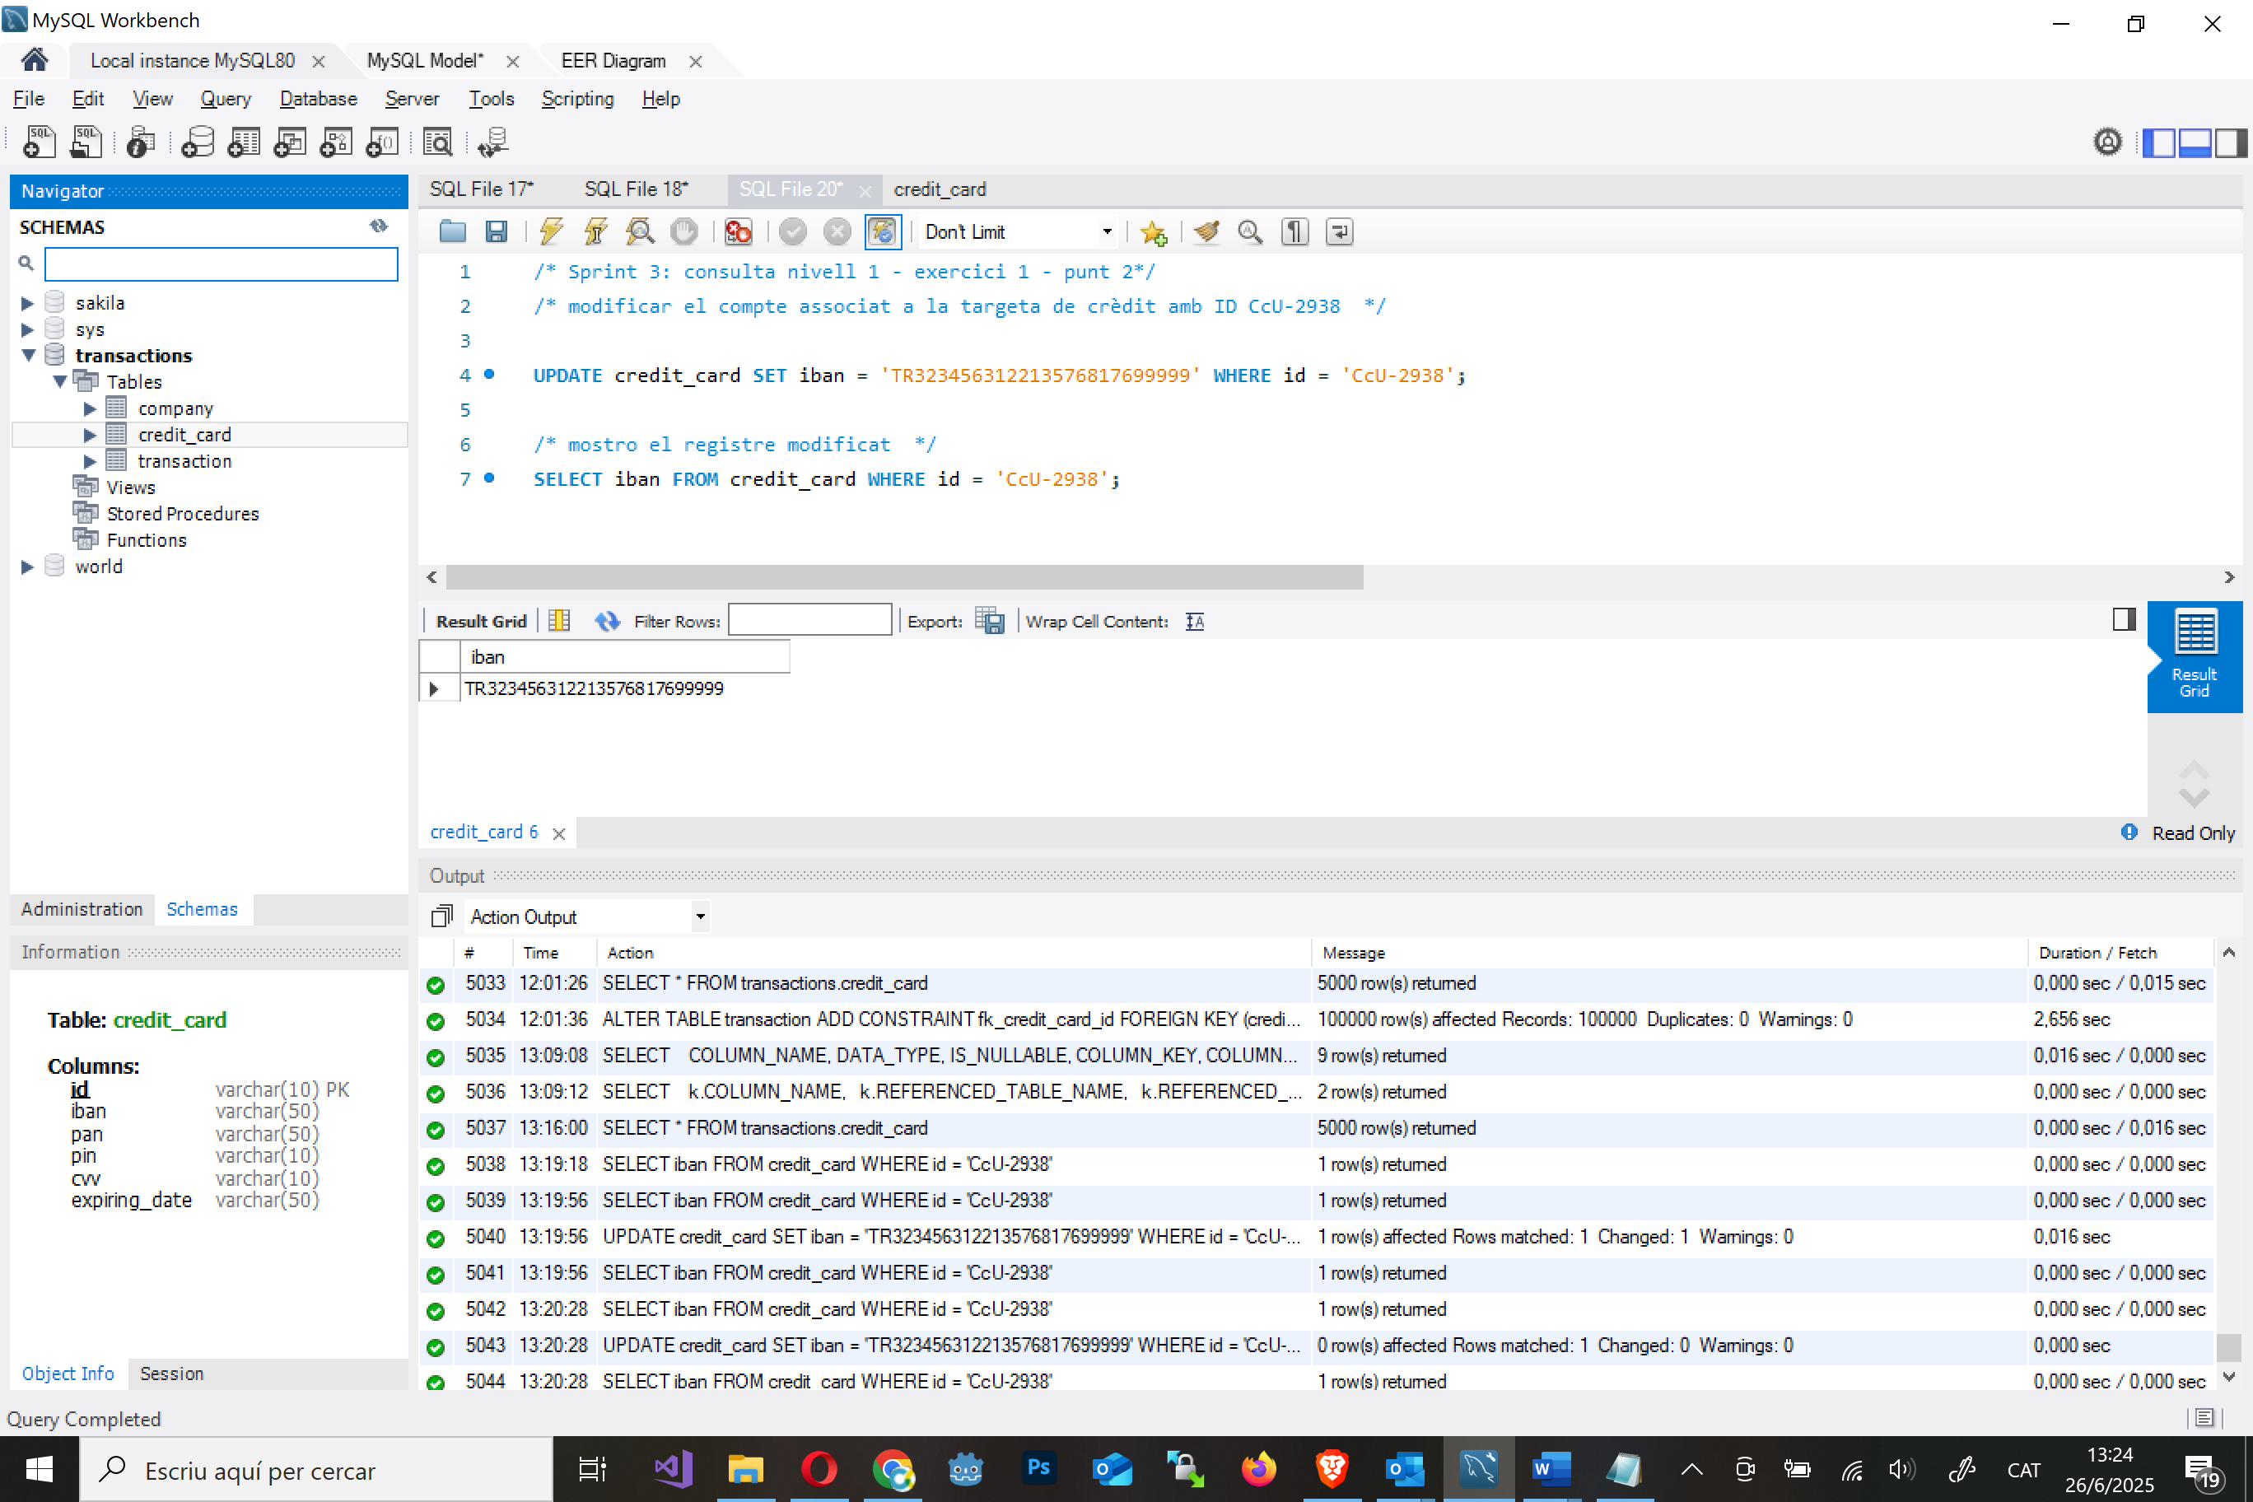

NIVELL 1: Exercici 3
En la taula "transaction" ingressa un nou usuari amb la següent informació:
Id | 108B1D1D-5B23-A76C-55EF-C568E49A99DD
credit_card_id | CcU-9999
company_id | b-9999
user_id | 9999
lat | 829.999
longitude | -117.999
amount | 111.11
declined | 0

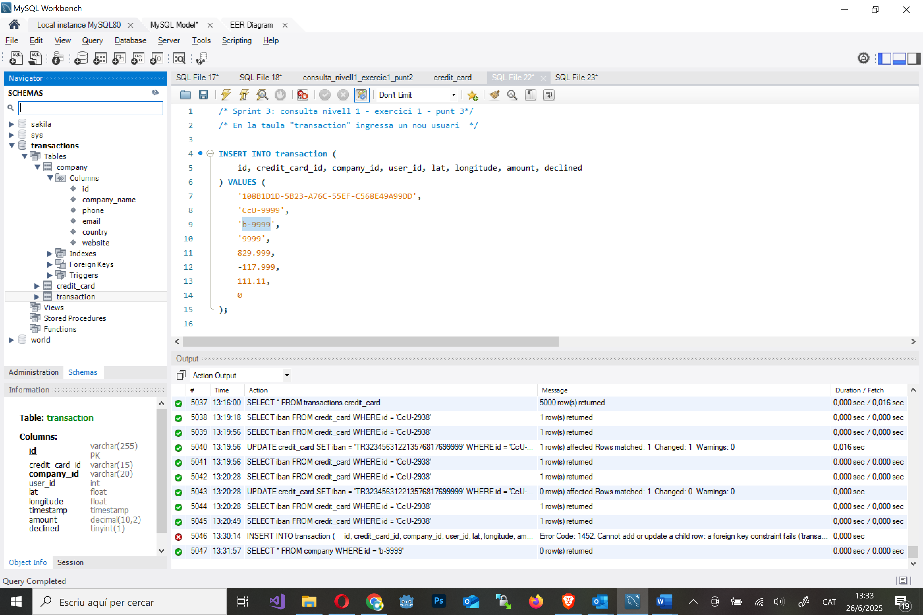
No es pot inserta aquest registre perquè dona un error de restricció de clau forana sobre el camp company_id bàsicament perquè aquest companyia no existeix a la taula company. D’aquesta manera, evitant la inserció d’aquest registre, conservem la integritat de dades.

NIVELL 1: Exercici 4
Des de recursos humans et sol·liciten eliminar la columna "pan" de la taula credit_card. Recorda mostrar el canvi realitzat.
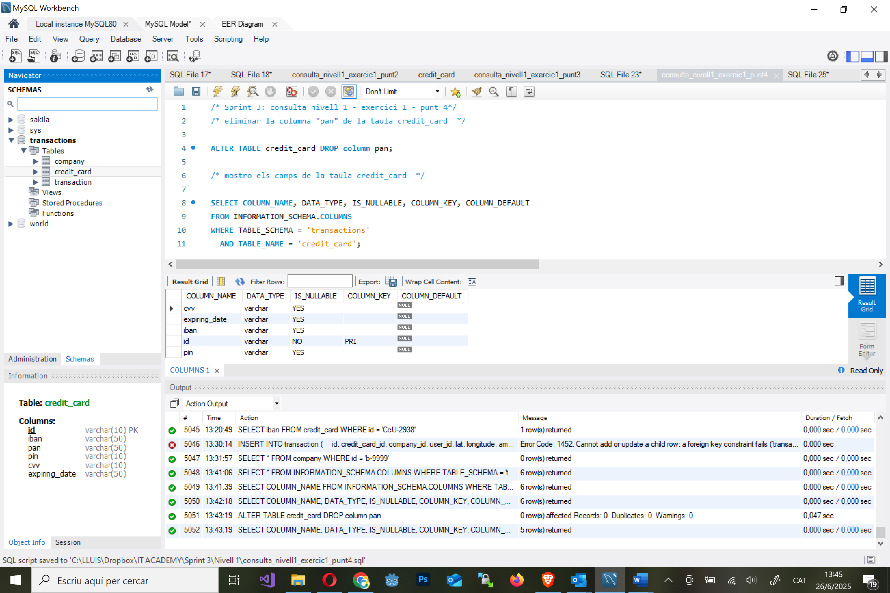

NIVELL 2: Exercici 1
Elimina de la taula transaction el registre amb ID 000447FE-B650-4DCF-85DE-C7ED0EE1CAAD de la base de dades.
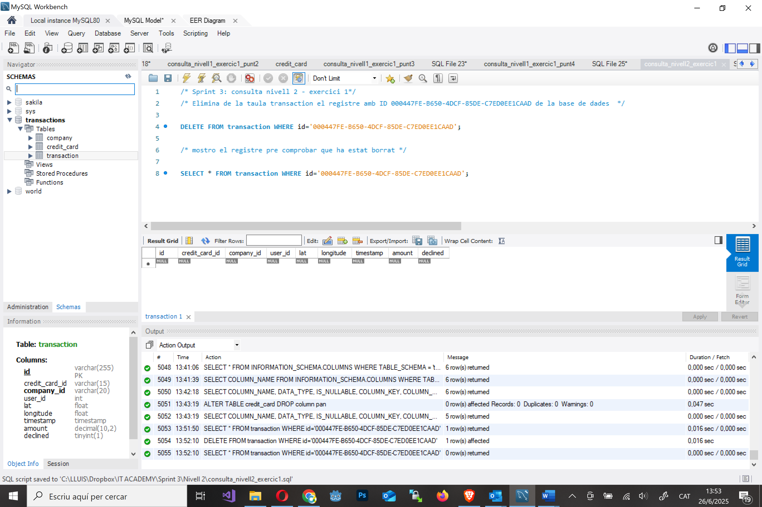

NIVELL 2: Exercici 2
La secció de màrqueting desitja tenir accés a informació específica per a realitzar anàlisi i estratègies efectives. S'ha sol·licitat crear una vista que proporcioni detalls clau sobre les companyies i les seves transaccions. Serà necessària que creïs una vista anomenada VistaMarketing que contingui la següent informació: Nom de la companyia. Telèfon de contacte. País de residència. Mitjana de compra realitzat per cada companyia. Presenta la vista creada, ordenant les dades de major a menor mitjana de compra.
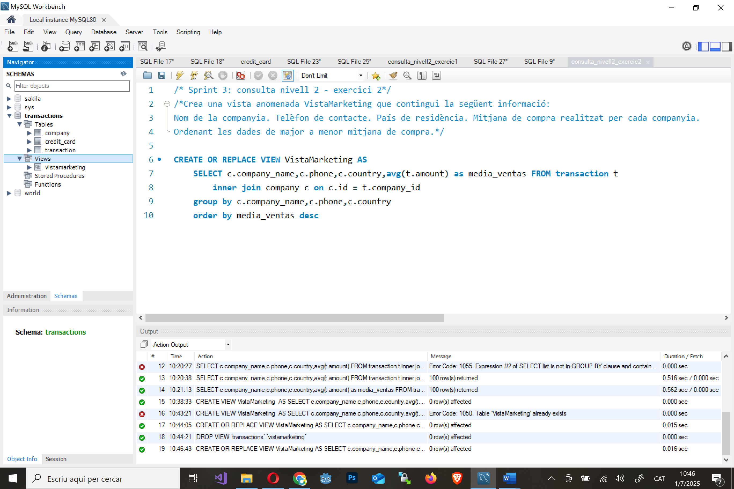

NIVELL 2: Exercici 3
Filtra la vista VistaMarketing per a mostrar només les companyies que tenen el seu país de residència en "Germany"
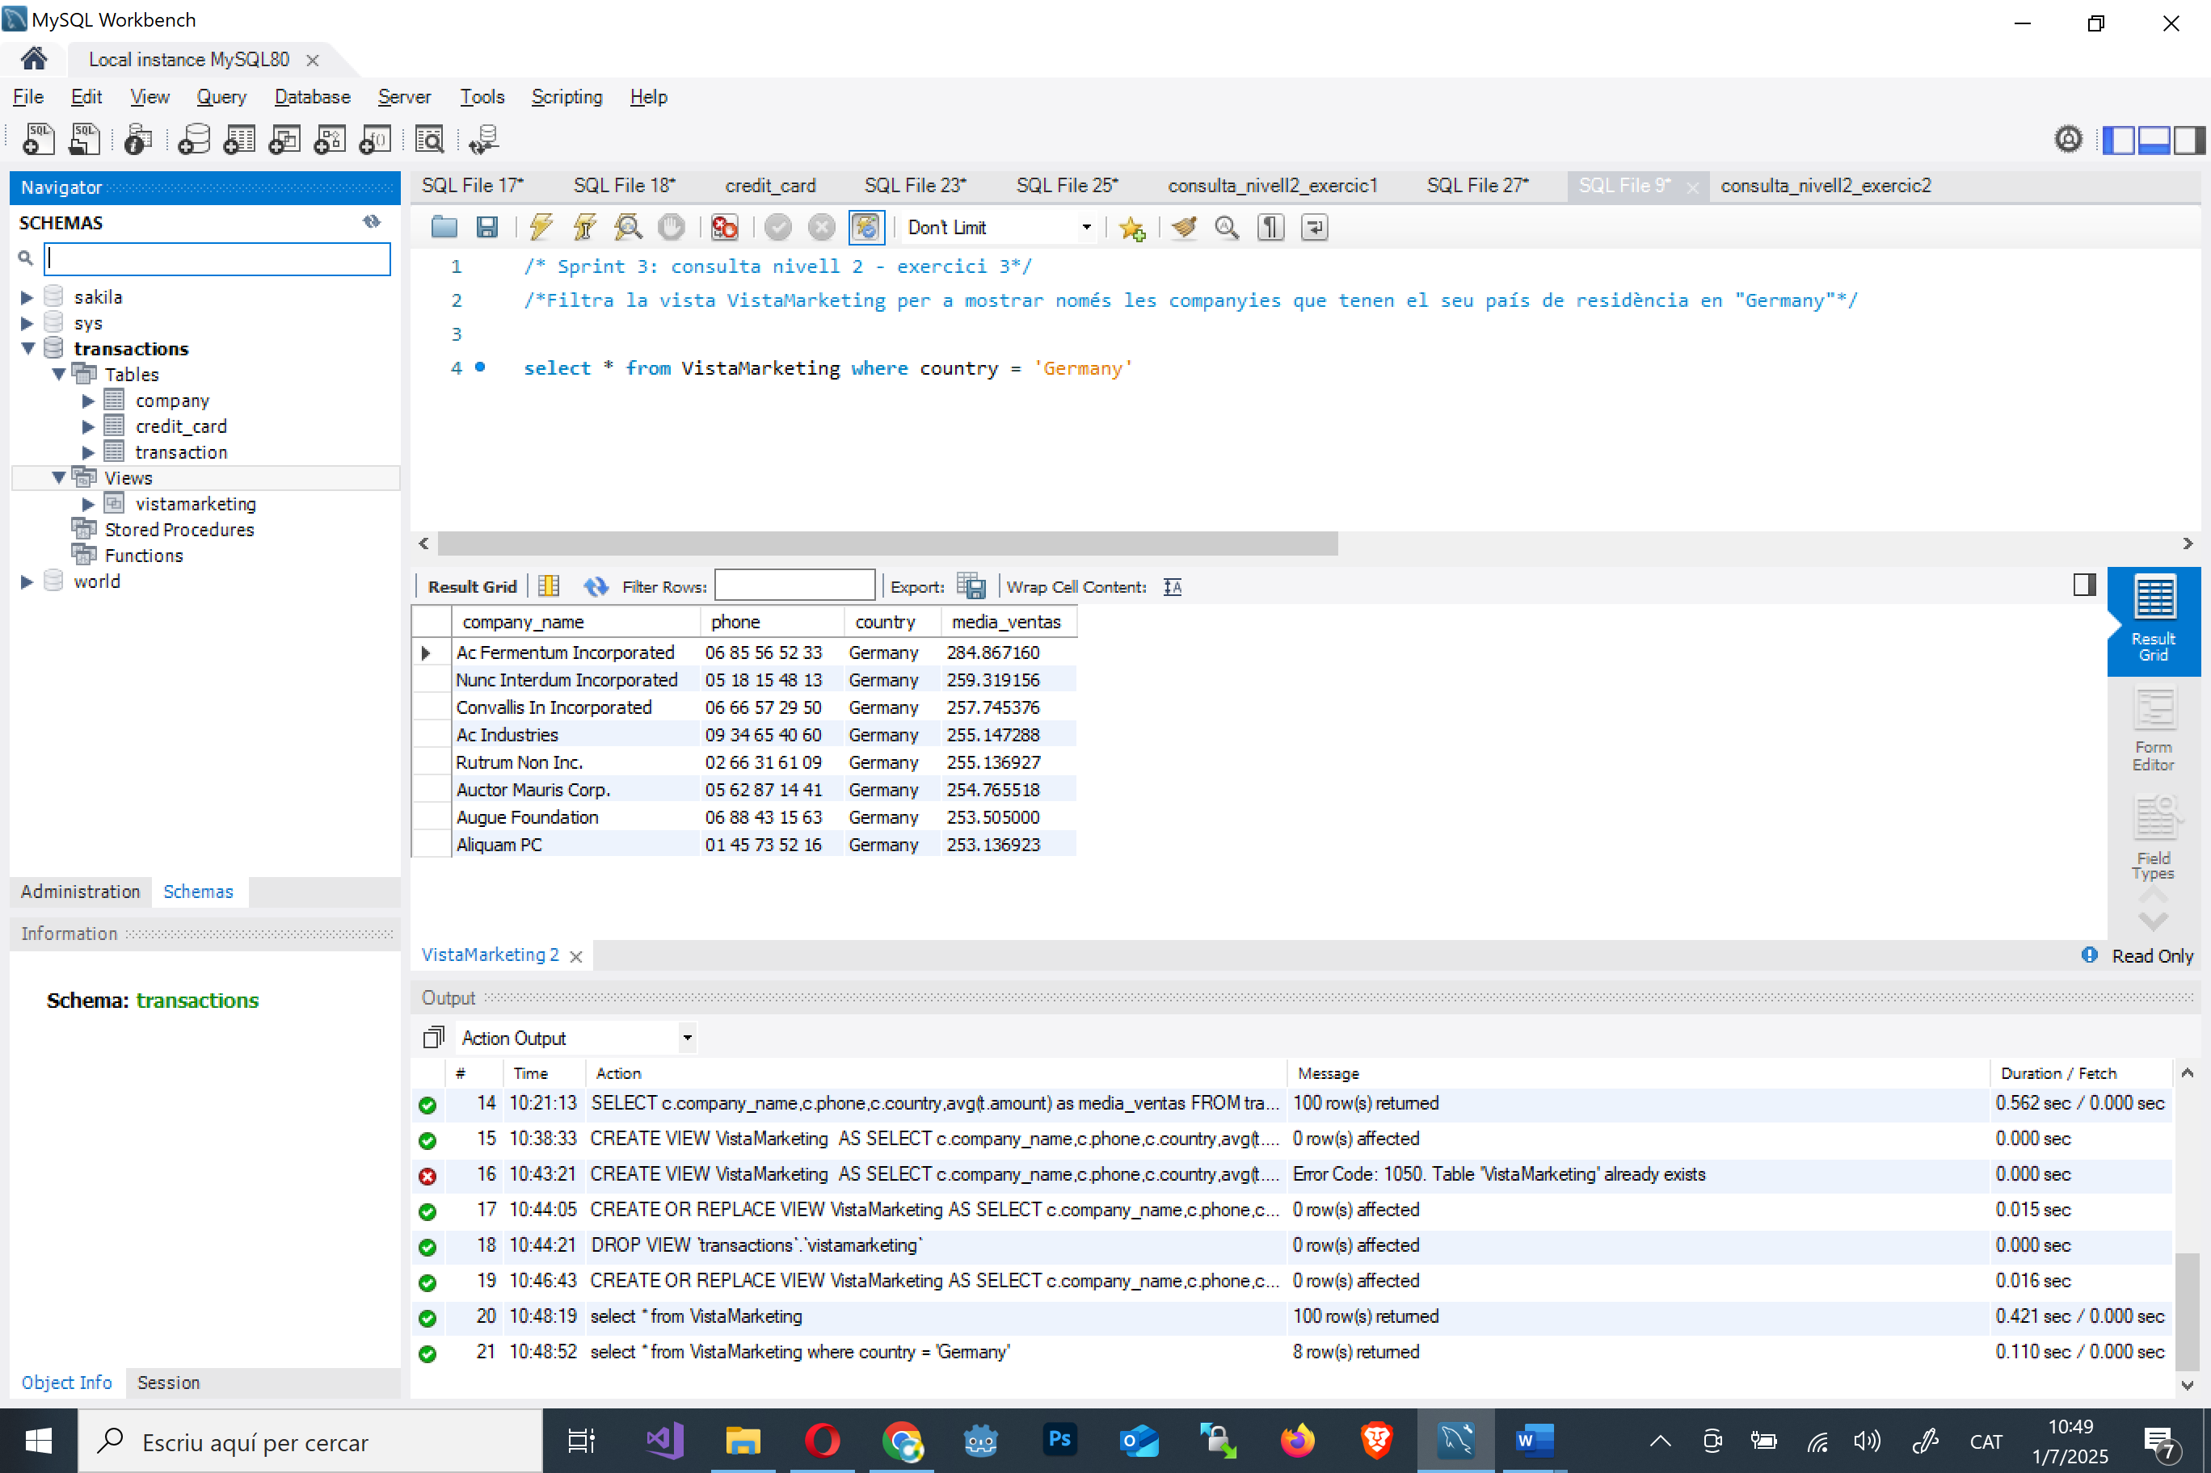

NIVELL 3: Exercici 1
La setmana vinent tindràs una nova reunió amb els gerents de màrqueting. Un company del teu equip va realitzar modificacions en la base de dades, però no recorda com les va realitzar. Et demana que l'ajudis a deixar els comandos executats per a obtenir el següent diagrama:
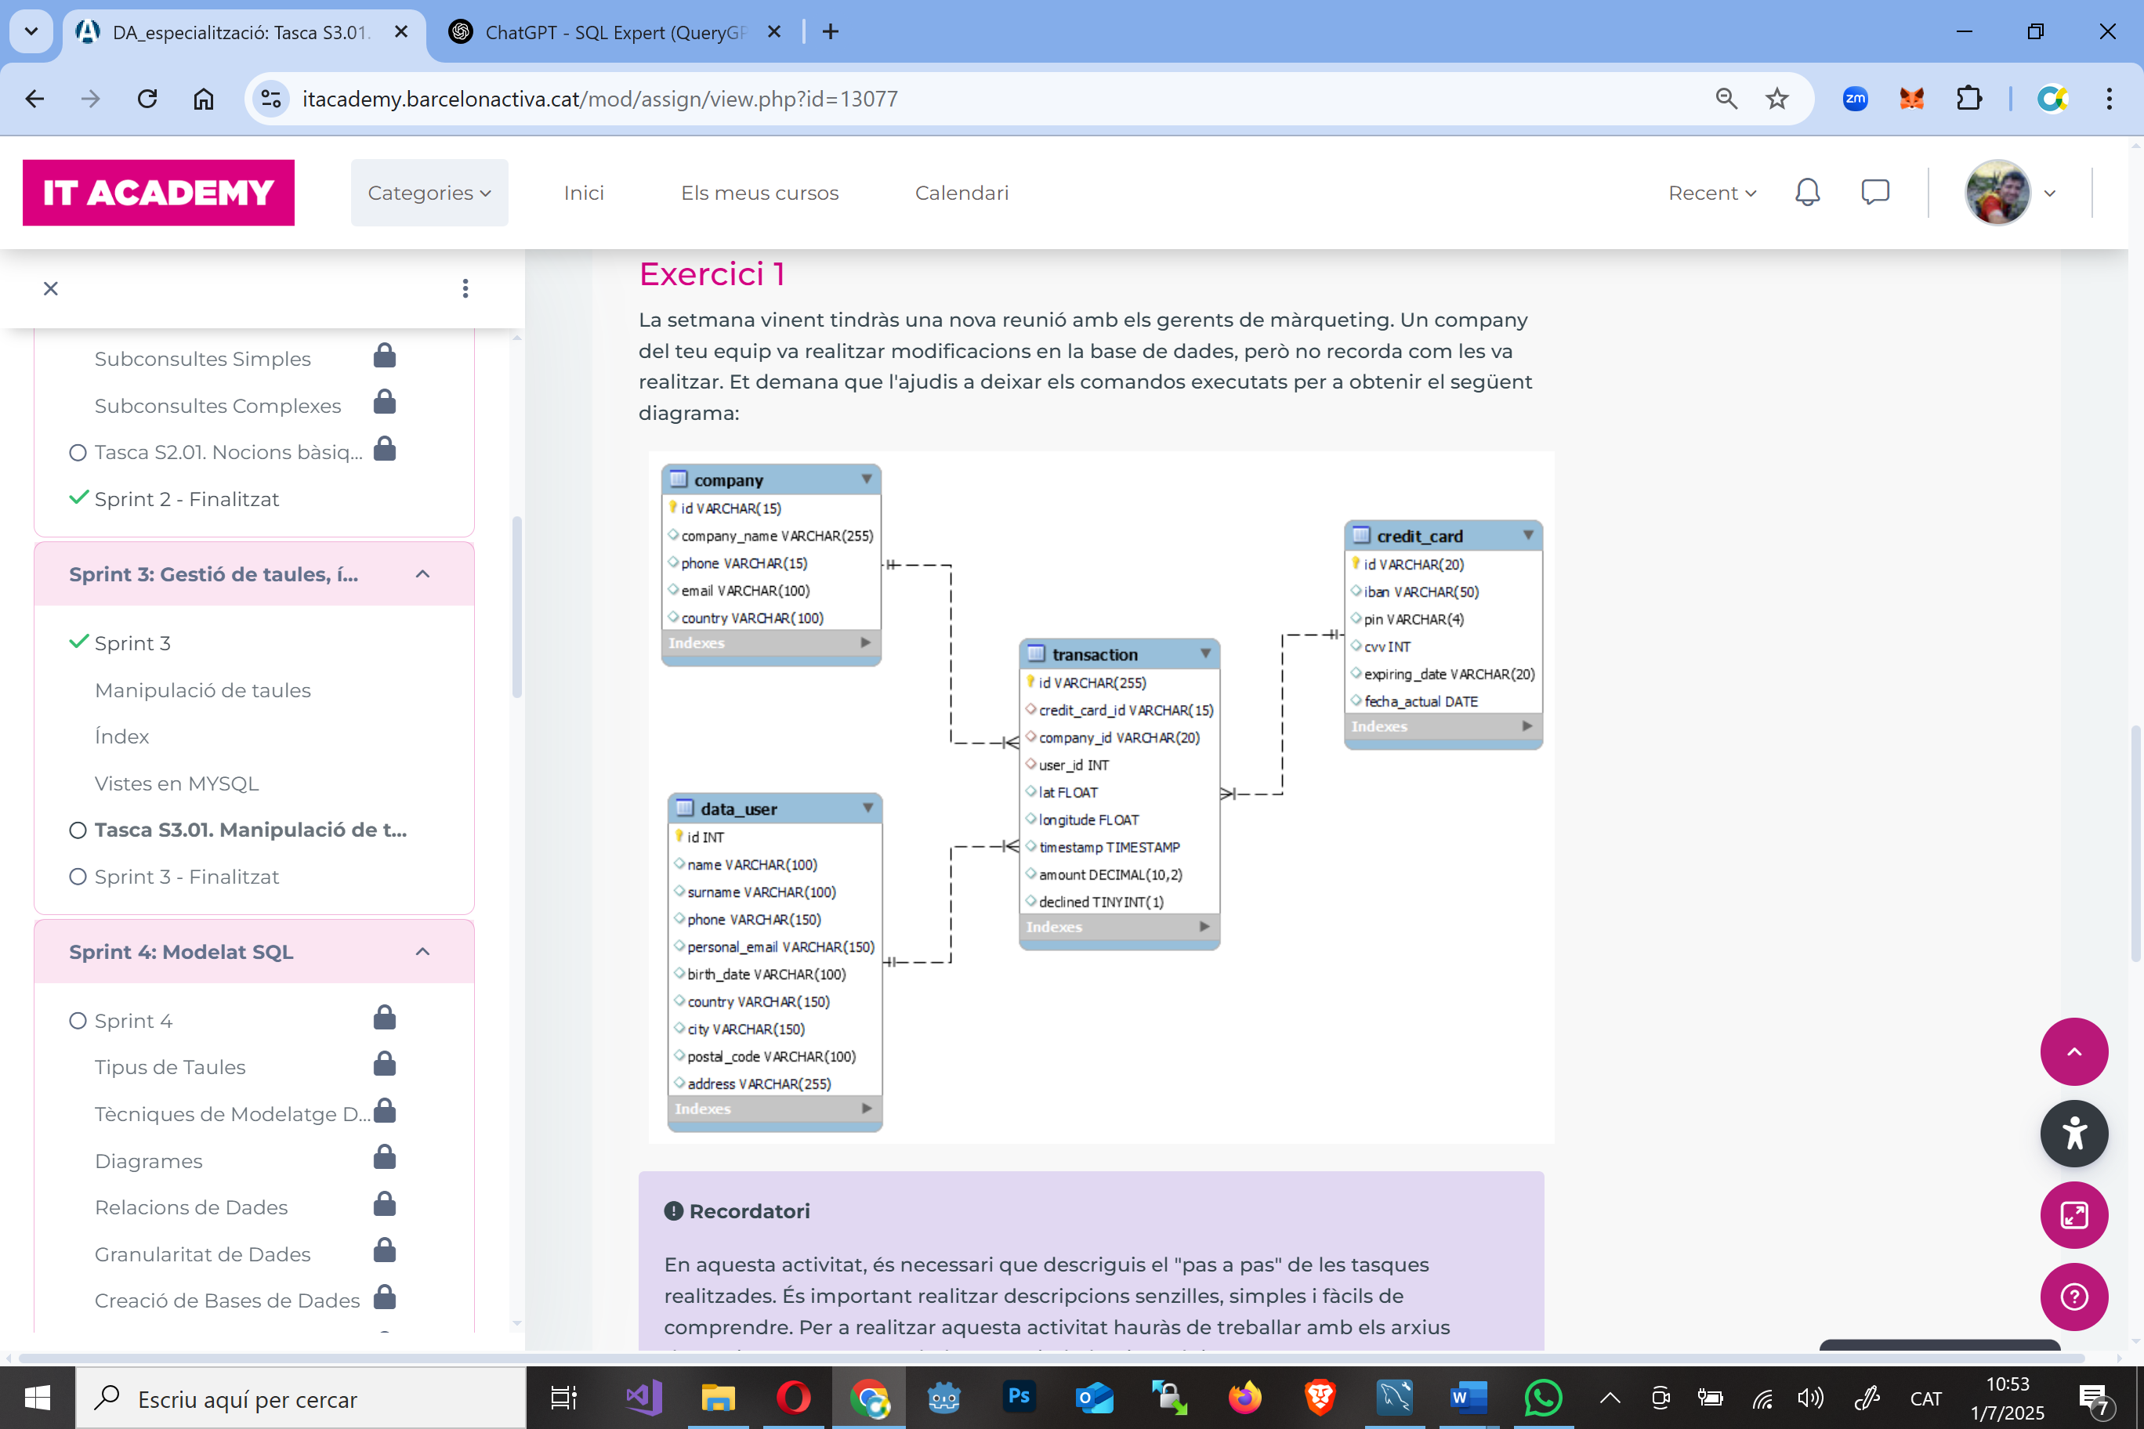

1)Primer crear la taula user mitjançant el fitxer estructura_datos_user.sql
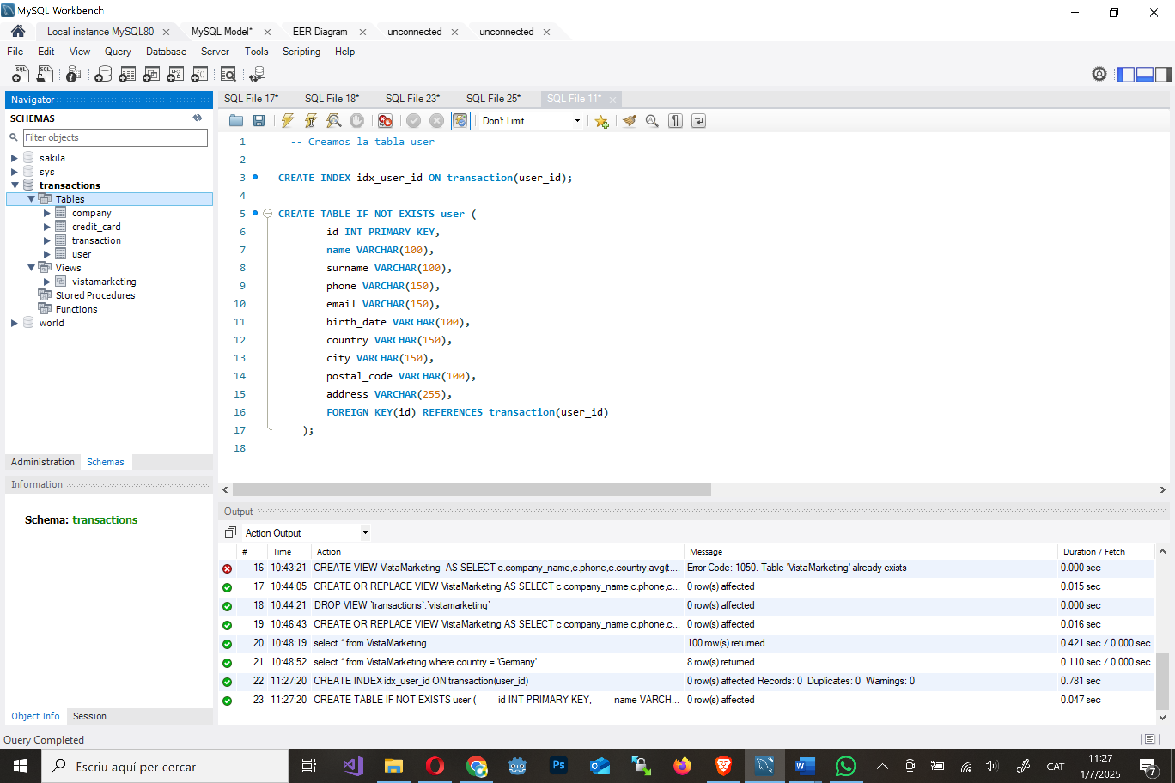
2)Després insertar els registres a la taula user mitjançant el fitxer estructura_datos_user.sql
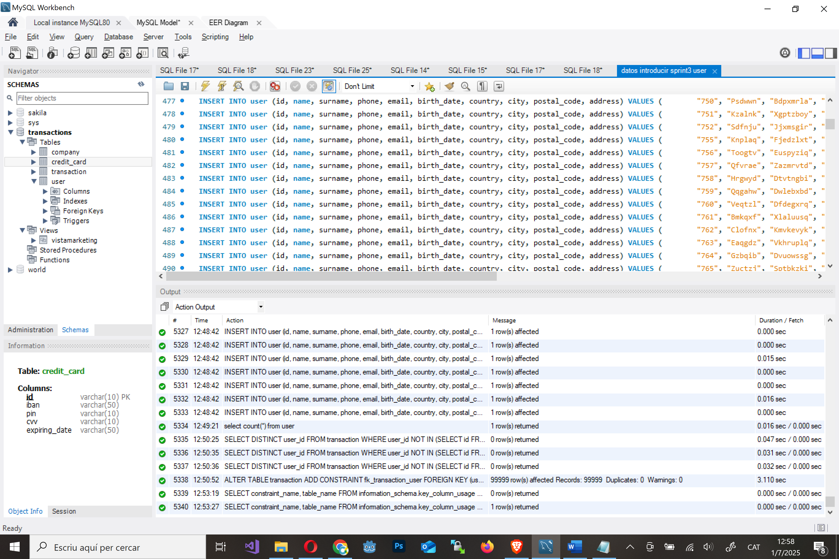
Hi ha una restricció anomenada user_ibfk_1 entre les taules user i transacition que no es correspon a la realitat, esta al reves, per rectificar-ho primer eliminarem la restricció i després la crearem de nou.
Per trobar el nom (user_ibfk_1) de la restricció ho puc fer visualitzant el esquema com mostra la següent imatge o bé amb el següent codi:
“ SELECT constraint_name, table_name FROM information_schema.key_column_usage WHERE referenced_table_name = 'transaction'”

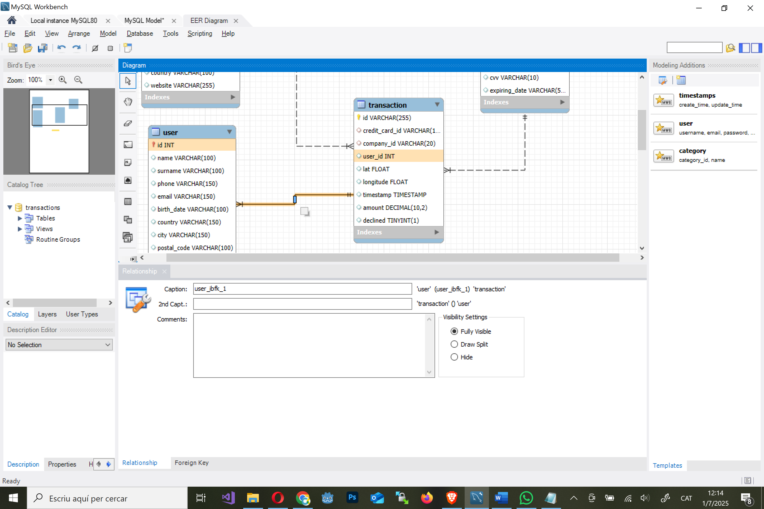
3)Un cop trobat el nom/etiqueta de la restricció, la eliminem la i la creem de nou.
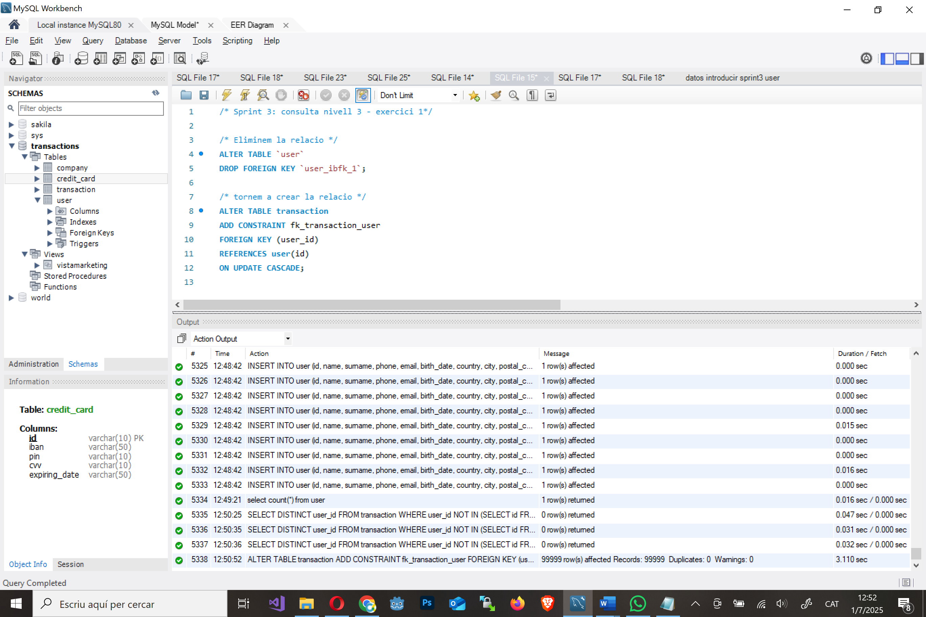

Comprovem ara l’esquema:
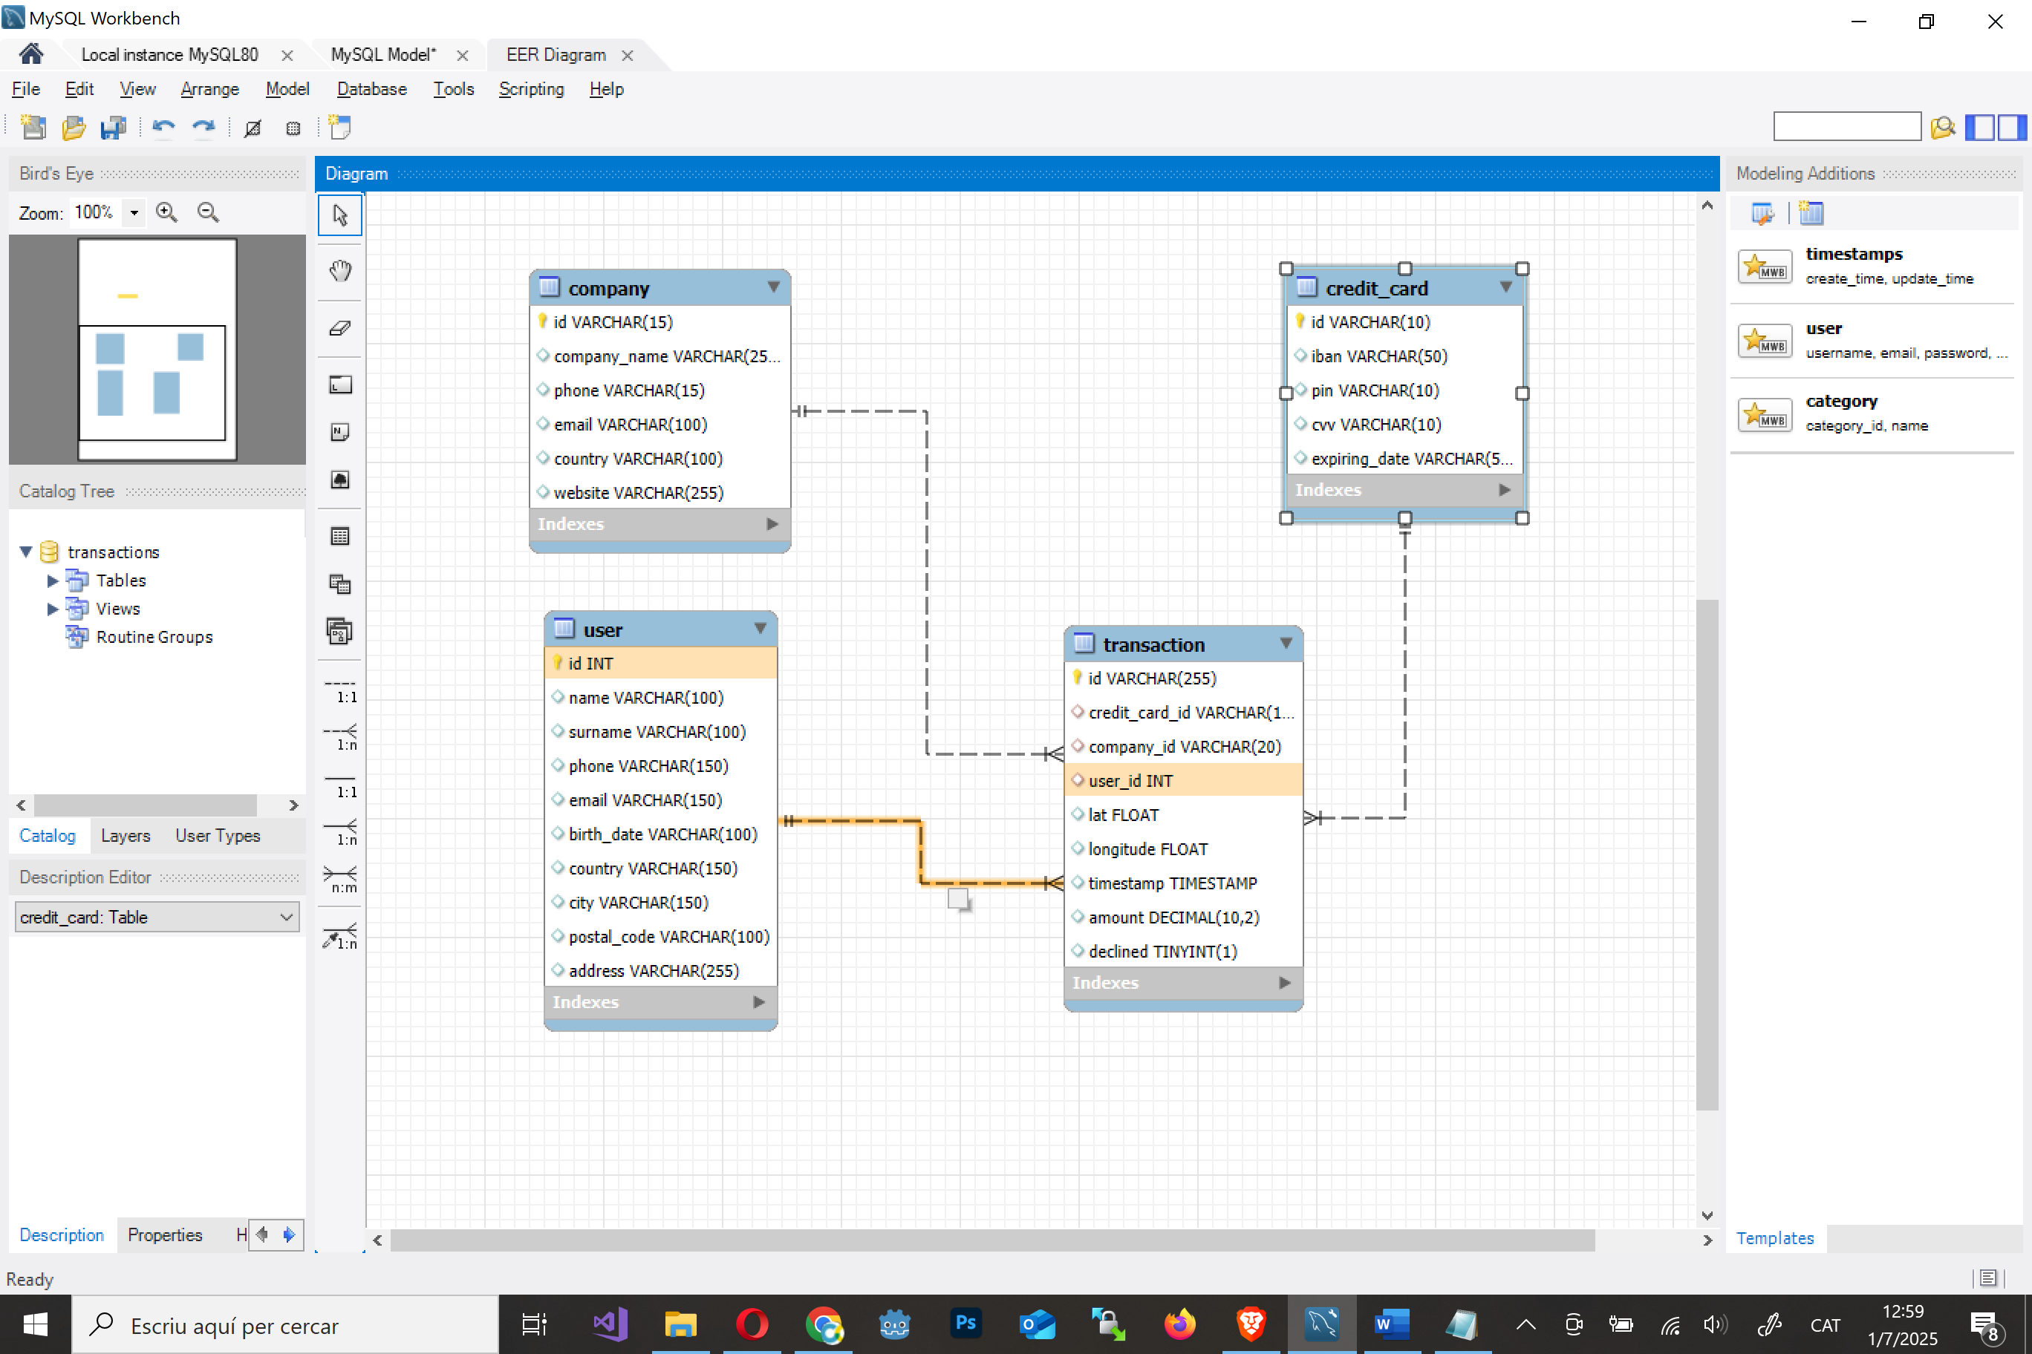

Hem de fer varies modificacions sobre els camps de la taula crèdit_card perquè coincideixin amb els del esquema.

TAUAL INICIAL | TAULA FINAL
º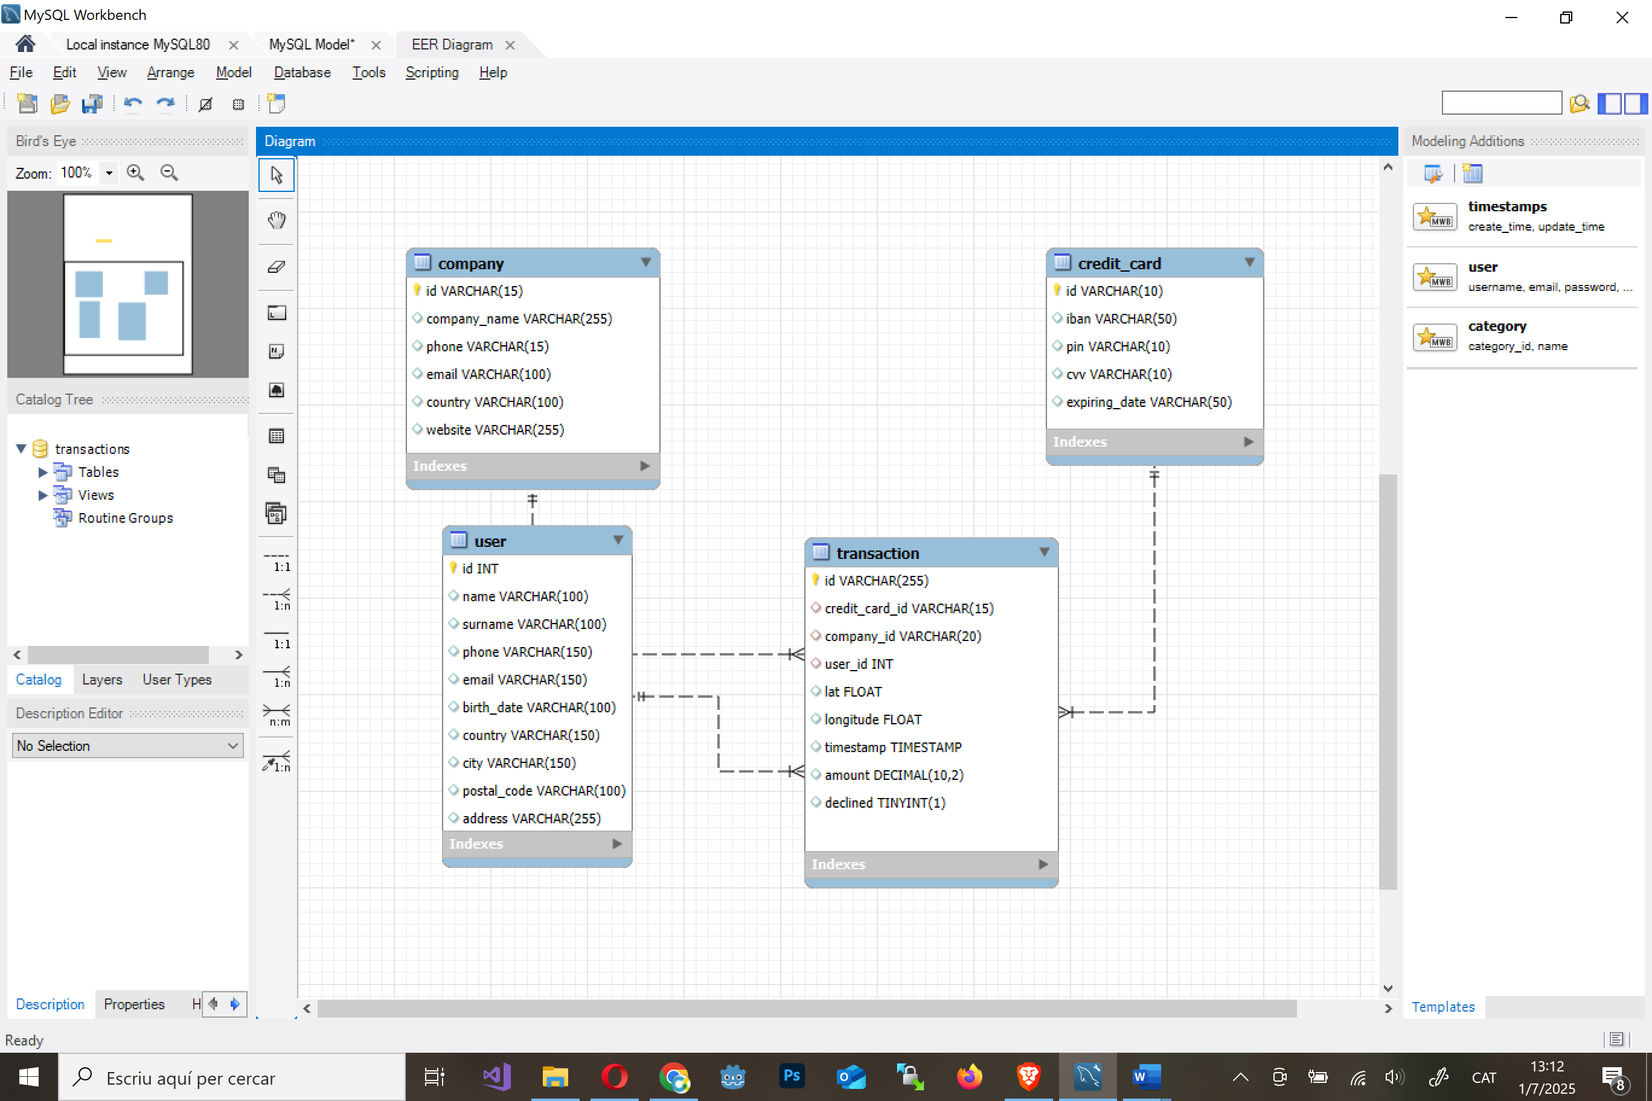 | 
Modificar tamanay id de VARCHAR(10) a VARCHAR(20). En aquest cas el camp id de la taula credit_card és clau foranea de la taula transaction, per aquest motiu el canvi de tamanay del camp s’ha d’aplicar a les dues taules perquè han de ser del mateix. Per fer-ho primer haurem d’eliminar la restricció de clau foranea, modificar els camps a les dues taules i tornar a crear la restrició de clau foranea.

Hom farem amb el següent codi:
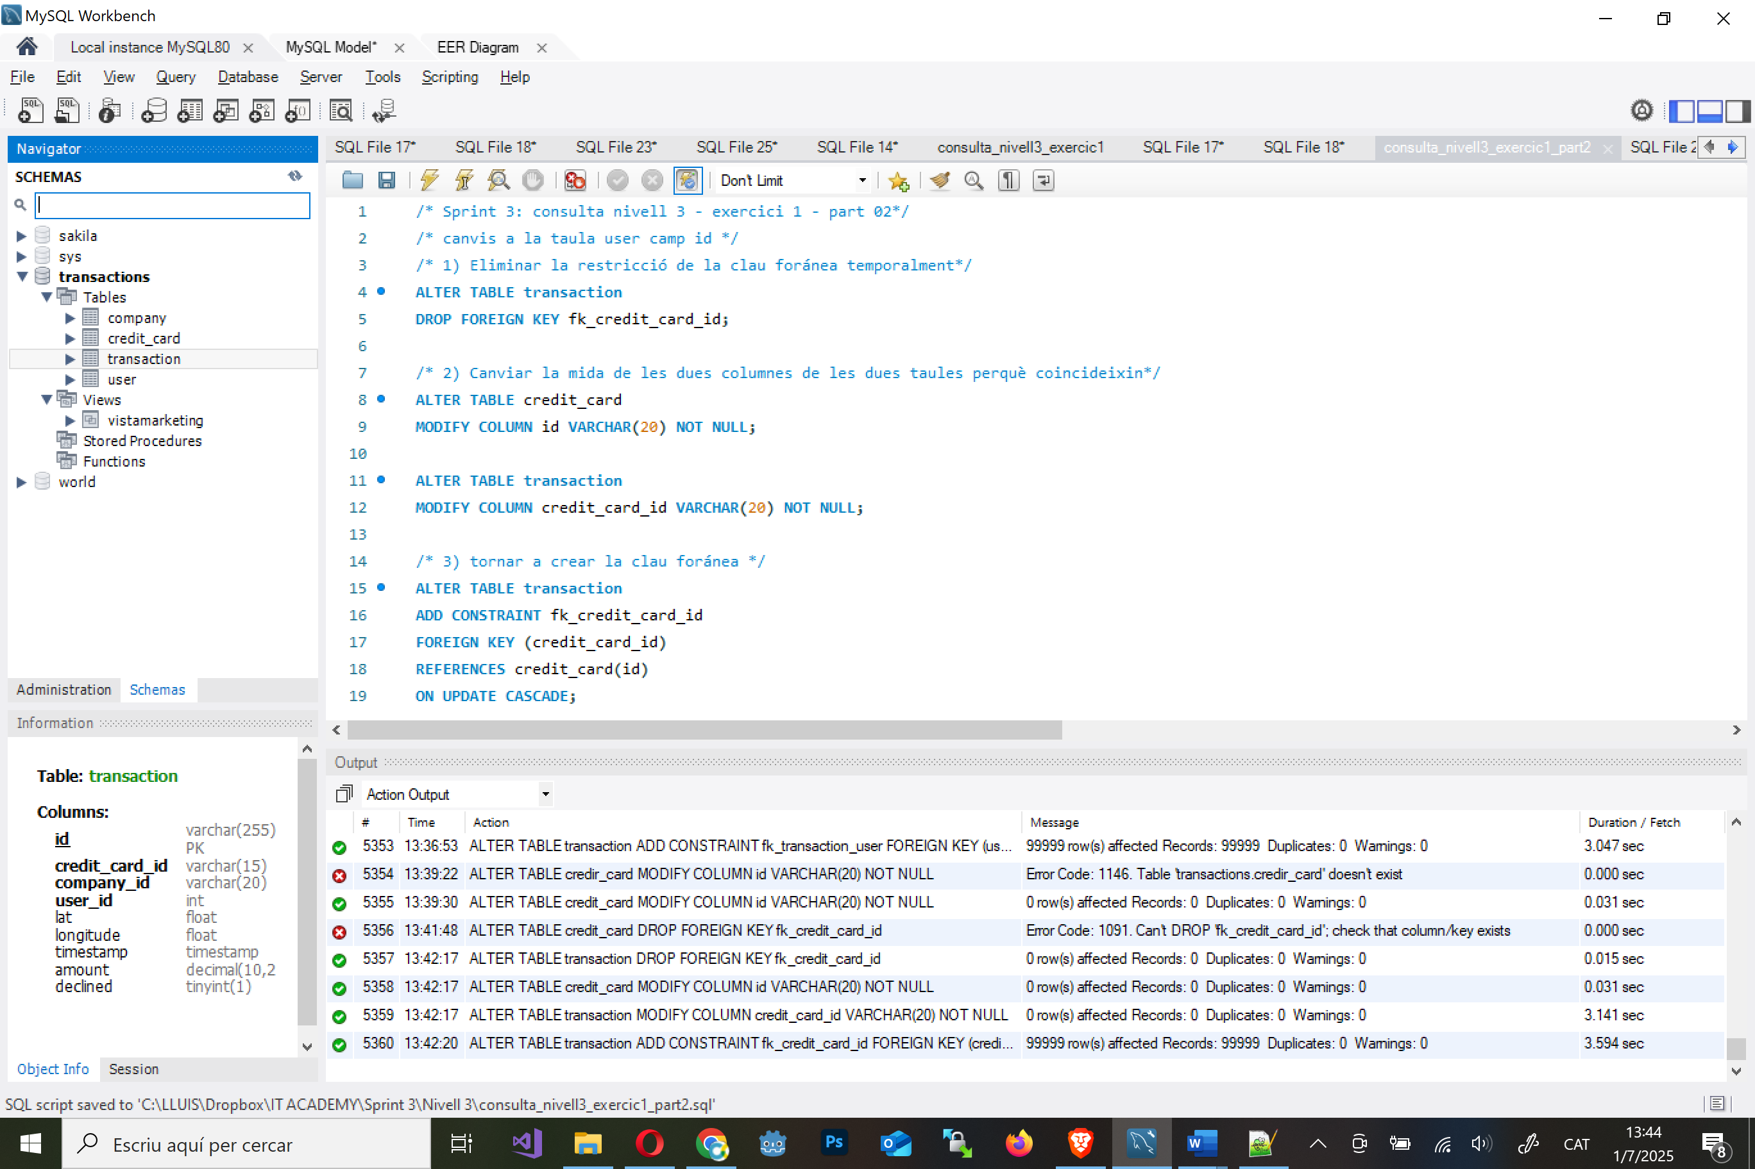

Altres camps a modificar de la taula credit_card:

- Modificació pin VARCHAR(10) a pin VARCHAR(4)
- Modificació cvv VARCHAR(10) a cvv INT
- Modificació expiring_date VARCHAR(50) a expiring_date VARCHAR(20)
- Afegir el camp fecha_actual de tipus DATE amb valor per defecte de la data actual.

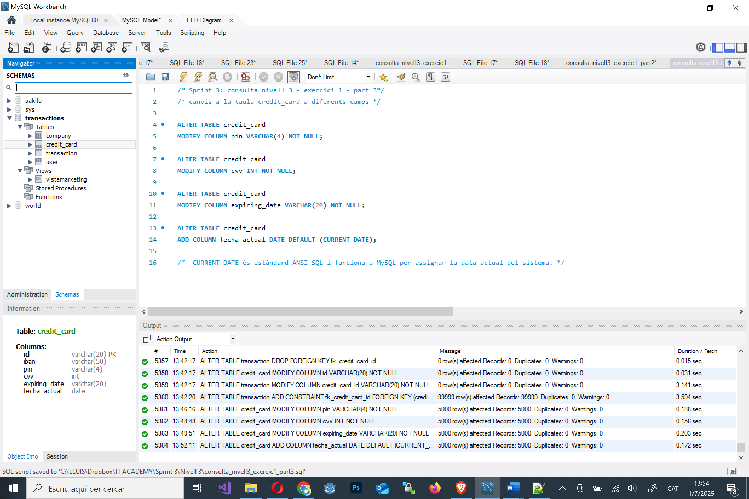

Ara hem de fer una modificació sobre la taula company perquè coincideixin amb els del esquema.

TAUAL INICIAL | TAUAL FINAL
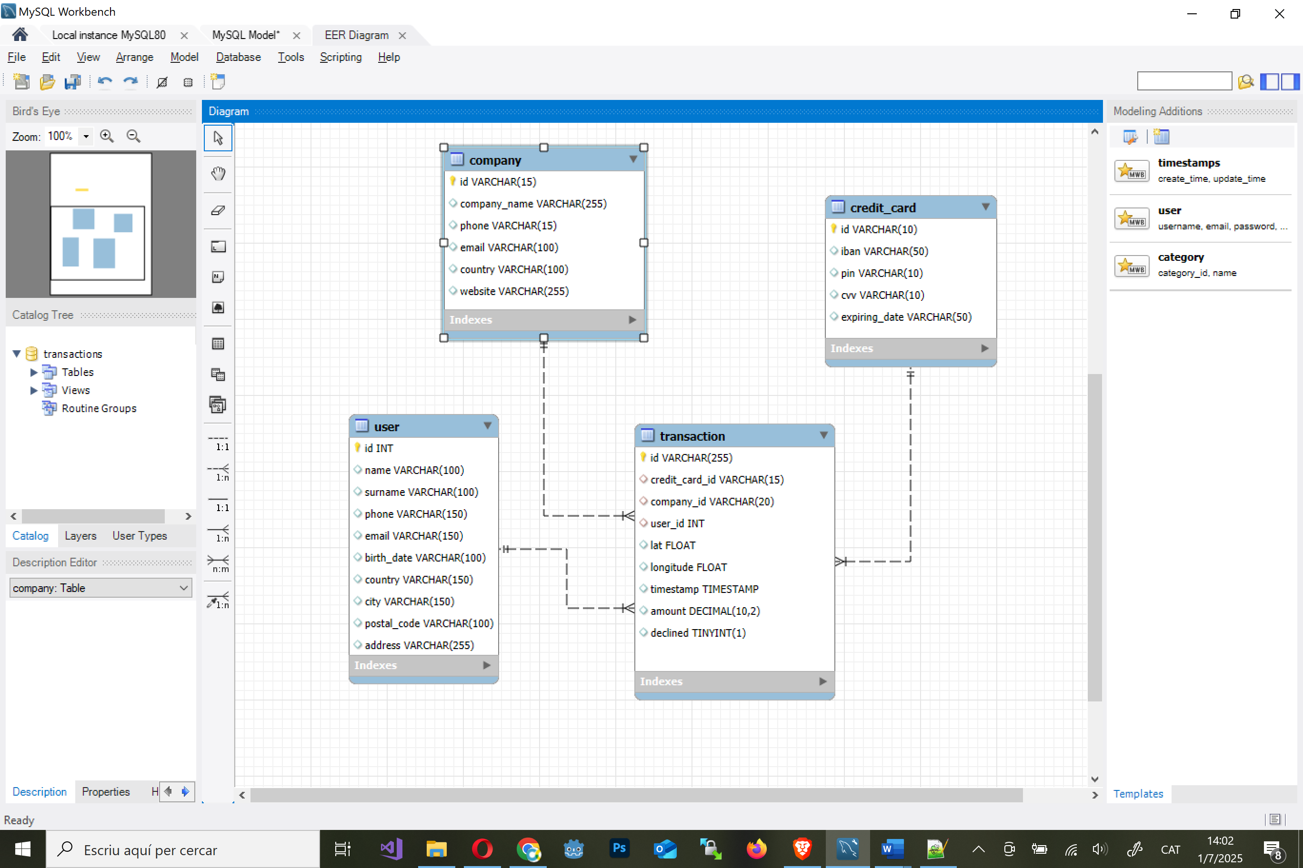 | 
Eliminar el camp website VARCHAR(255)

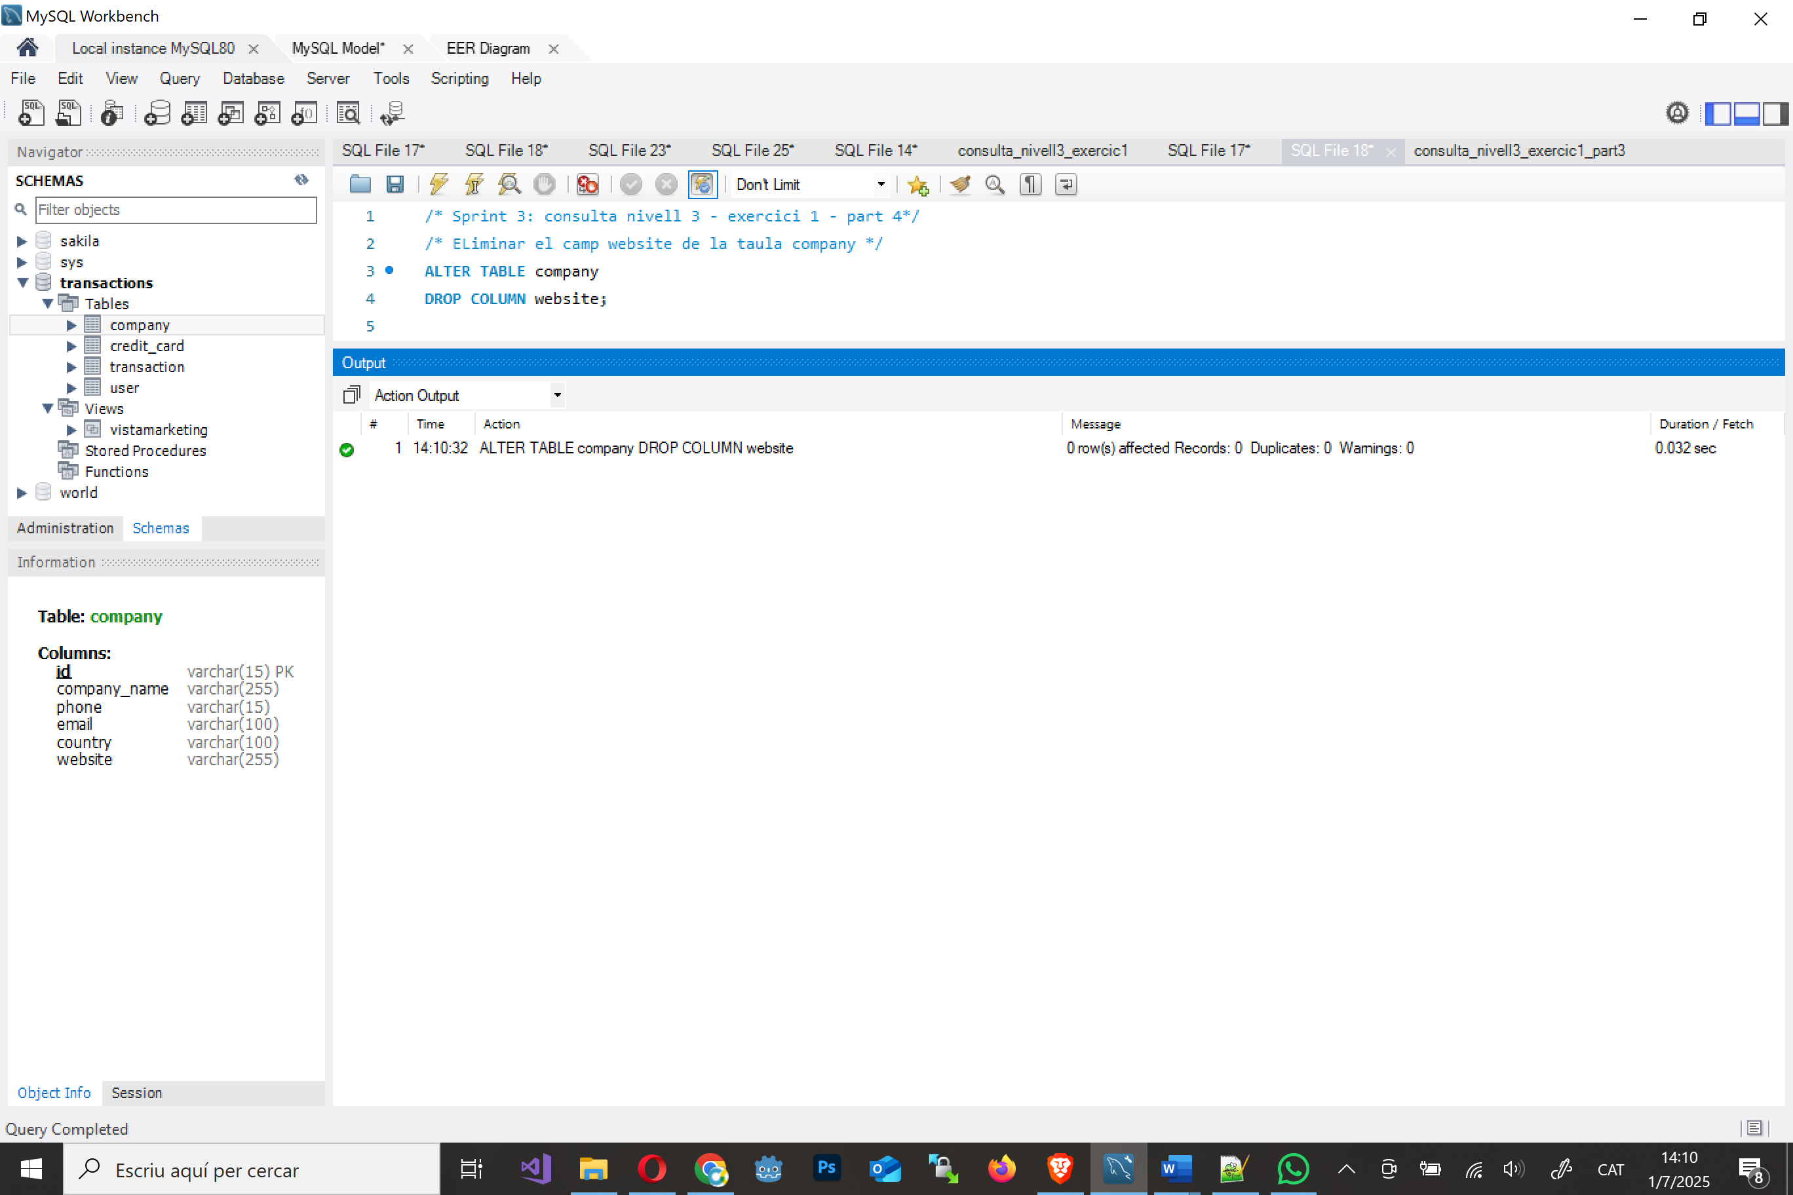

NIVELL 3: Exercici 2
L'empresa també us demana crear una vista anomenada "InformeTecnico" que contingui la següent informació:
- ID de la transacció
- Nom de l'usuari/ària
- Cognom de l'usuari/ària
- IBAN de la targeta de crèdit usada.
- Nom de la companyia de la transacció realitzada.
- Assegureu-vos d'incloure informació rellevant de les taules que coneixereu i utilitzeu àlies per canviar de nom columnes segons calgui.
Mostra els resultats de la vista, ordena els resultats de forma descendent en funció de la variable ID de transacció.
